2025届高三化学一轮复习限时训练55 有机物的转化
1．(24年1月选考11)制造隐形眼镜的功能高分子材料Q的合成路线如下：下列说法不正确的是

X————→C₂H₄Br₂———→Y——————→\s\up7(C6H10O3)———→\o(－－\o(－\o(－
A．试剂a为NaOH乙醇溶液 B．Y易溶于水
C．Z的结构简式可能为 D．M分子中有3种官能团
2．(23年6月选考10)丙烯可发生如下转化，下列说法不正确的是
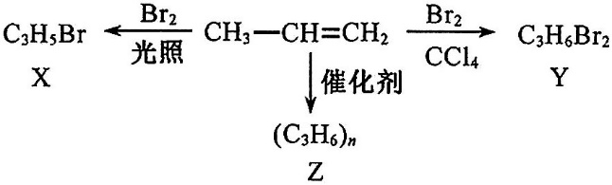
A．丙烯分子中最多7个原子共平面 B．X的结构简式为CH₃CH＝CHBr
C．Y与足量KOH醇溶液共热可生成丙炔 D．聚合物Z的链节为
3．(24年11月宁波11)分子结构修饰在药物设计与合成中有广泛的应用，水杨酸常被制成乙酰水杨酸(阿司匹林)和长效缓释阿司匹林。下列说法正确的是
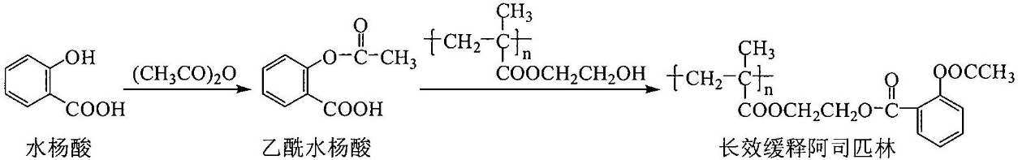
A．对水杨酸分子进行成酯修饰目的是增强其水溶性
B．阿司匹林属于OTC类药品，因此可以长期大量服用
C．长效缓释阿司匹林完全水解后可以得到三种物质
D．可以用氯化铁溶液鉴别水杨酸、乙酰水杨酸
4．(24年11月湖衢丽12)高分子材料Q的合成路线如下：下列说法不正确的是

HC≡CHX———→———→——→
A．生成X的反应为加成反应 B．试剂a可选择NaOH溶液
C．生成Q的反应中Z与Y的物质的量之比为1∶1 D．物质Y为CH₃CHO
5．(24年11月台州11)L−肾上腺素具有生物活性，是一种重要的临床抢救用药，其合成途径如下：
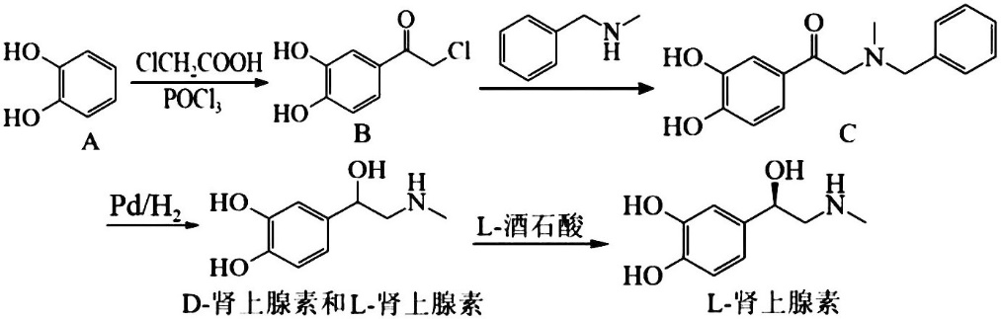
下列说法不正确的是
A．L−肾上腺素遇氯化铁溶液显紫色 B．化合物C中最多有11个碳原子同平面
C．L−酒石酸起到萃取的作用 D．化合物C生成肾上腺素的同时，还生成甲苯
6．(24年10月强基12)维纶(聚乙烯醇缩甲醛)的合成路线如下：
CH2＝CH2－O\o(－C－＝CH2＝CH2－O\o(－C－CH2CH2＝CH2－O\o(－C－－CH2＝CH2－O\o(－C－O\o(CH2＝CH2－O\o(－C－－CH2＝CH2－O\o(－C－CCH2＝CH2－O\o(－C－－CH2＝CH2－O\o(－C－CH2＝CH2－O\o(－C－——→乙——→丙——→……－CH2－\o\al(CH－CH2－－…－CH2－\o\al(CH－CH2－CH2…－CH2－\o\al(CH－CH2－－…－CH2－\o\al(CH－CH2－\o\al(CH…－CH2－\o\al(CH－CH2－－…－CH2－\o\al(CH－CH2－CH2…－CH2－\o\al(CH－CH2－－…－CH2－\o\al(CH－CH2－…－CH2－\o\al(CH－CH2－
下列说法正确的是
A．1 mol乙水解时最多消耗1 mol NaOH B．甲→乙发生的是缩聚反应
C．丙的结构简式为－－－－ D．丙→丁过程中发生了加成反应和取代反应
7．(24年10月天域12)D−葡萄糖的醇化发生变化过程如图所示，过程1是可逆互变过程。下列说法正确的是
——→——→——→CH₃CH₂OH＋O₂
A．两种葡萄糖分子中都只存在4个手性碳原子 B．要实现过程3的变化需加入氧化剂
C．1 mol丙酮酸最多能与2 mol H₂加成 D．等质量的葡萄糖和丙酮酸分别完全燃烧时，葡萄糖的耗氧量更大
8．(24年9月嘉兴9)某种用于制作镜片的聚碳酸酯X制备原理如下，若将有毒的光气改成碳酸二甲酯(CH₃OCOOCH₃)，也可与A反应制得X。以下说法不正确的是
光气(COCl₂)＋原料A
A．光气水解产生氯化氢和二氧化碳 B．原料A为一种二酚类物质
C．原料A与足量H₂加成后的产物分子中含4个手性碳原子 D．碳酸二甲酯和A反应的产物中有甲醇
9．(24年9月G12−10)有机物G的合成路线如下，下列说法正确
———→——→
A．Z→G发生了取代反应 B．上述物质中含有手性碳原子的物质有2种
C．1 mol Y与NaOH溶液反应，最多能消耗2 mol NaOH D．物质Z中所有原子可能共平面
10．(24年8月强基12)亚克力(PMMA)的合成路线如下：
———→C3H6O——————→乙————→丙——————→C5H8O2——→\o(－－\o(－\o(－
下列说法不正确的是
A．甲(C₃H₆O)可发生银镜反应 B．甲到乙的转化过程中发生了加成反应和水解反应
C．乙可以发生缩聚反应形成高分子 D．丙的结构简式为

